МЫ ИЗУЧАЕМ

ТЕМУ:

ФРУКТЫ
Консультация для родителей
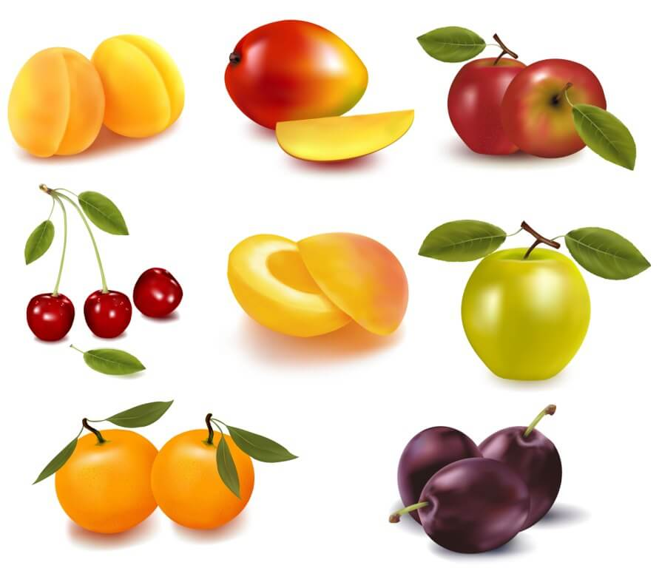

Задание 1. Родителям рекомендуется:

- Рассмотреть с ребёнком натуральные фрукты и объяснить, что всё это можно назвать одним словом «фрукты»;
- Обратить внимание на характерные признаки фруктов: цвет, форму, вкус;
- По возможности показать и рассказать ребёнку, где и как растут фрукты (в саду, на дереве, на кусте);
- Рассказать и показать ребёнку, что можно приготовить из фруктов.

Задание 2. Рассмотреть фрукты на иллюстрациях в книгах и журналах.

Задание 3. Отгадать загадки.

- Само с кулачок,
Красный бочок.
Тронешь пальцем – гладко,
А откусишь – сладко. (Яблоко).

- На сучках висят шары,
Посинели от жары. (Сливы).

- Я румяную матрёшку
От подруг не оторву.
Подожду, пока матрёшка
Упадёт сама в траву. (Груша).

- В шкуре золотистой,
Сладкий и душистый. (Апельсин)

- В шкуре жёлтой,
Кислый он,
Называется……..(Лимон).

Задание 4. Дидактическая игра «Один – много» (образование множественного числа существительных):

Яблоко – яблоки;
Груша – груши;
Слива – сливы;
Персик – персики;
Банан – бананы.

Задание 5. Дидактическая игра «Большой – маленький» (словообразование существительных с помощью уменьшительно-ласкательных суффиксов):

Яблоко – яблочки;
Лимон - …………;
Банан - …………..;
Апельсин - ……….

Задание 6. Подобрать родственные слова:

Яблоко – яблочко, яблоня, яблочный;
Вишня – вишенка, вишнёвый;
Лимон – лимончик, лимонный.

Задание 7. Составить сложносочинённые предложения с союзом «а» по образцу:

Лимон кислый, а яблоко сладкое.
Лимон овальный, а яблоко круглое.
Лимон жёлтый, а яблоко красное.

Задание 8. Составить описательные рассказы о фруктах по следующему плану:

- Что это?
- Где растёт?
- Каков внешний вид (величина, форма, цвет)?
- Каков на вкус?
- Что из него готовят?

Задание 9. Дидактическая игра «Весёлый счёт» (согласование числительных 2 и 5 с существительными, употребление слов один – одна – одно – два – две):

Одно яблоко, два яблока, три яблока, четыре яблока, пять яблок;
Один лимон - ………………………пять лимонов;
Одна слива -…………………………пять слив.

Задание 10. Дидактическая игра «Назови сок, варенье» (образование относительных прилагательных):

Сок из яблока – яблочный, варенье из яблок – яблочное;
Сок из груши - ………….., варенье из груши - …………;
Сок из апельсина - ………., варенье из апельсина - ……..

Задание 11. Дидактическая игра «Что где растёт»

Яблоко – на яблоне;
Слива – на ……….;
Груша – на…………

Задание 12. Отгадать описательную загадку.

- Это фрукт. Он растёт на дереве, круглый. Сладкий, румяный. (Яблоко).

Задание 13. «Узнай фрукт на вкус, по запаху» (используются натуральные фрукты).

Задание 14. Выучить стихотворение:

Яблоко.

Яблоко спелое, красное, сладкое,
Яблоко хрусткое, с кожицей гладкою.
Яблоко я пополам разломлю,
Яблоко с другом своим разделю.
(Я.Аким).

